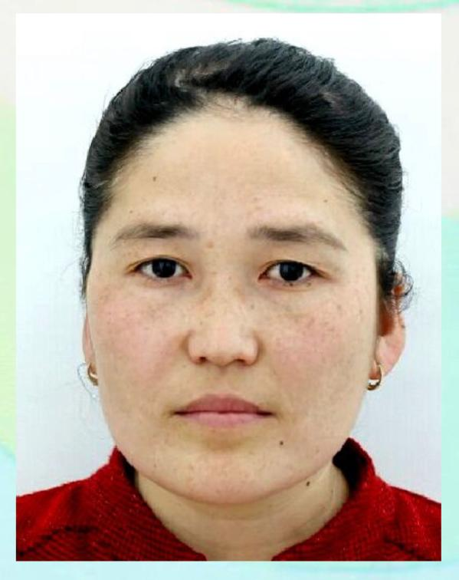

**Тәрбиеші:** Бегетаева Жазира Сайдуллакизи

**Туған жылы:** 05.07.1991ж.

**Санаты:** жоқ

**Жалпы өтілі:** 7 жыл

**Педагогикалық еңбек өтілі:** 7 жыл

**Білімі:** жоғары

**Оқу орны:** Silkway Халықаралық университеті

